„MAČAK MARKO – DAŠAK SLOVENSKE KULTURE U HRVATSKOJ“

Dječji vrtić „Morčić“ i skupina „Pingvini“ po prvi puta su se uključili u provođenje projekta kojeg inicira Savez slovenskih društava u Hrvatskoj.
Već samim upoznavanjem djece sa didaktičkim materijalima na temu mačka Marka, probudilo se njihovo zanimanje za likove iz priče, posebno mačka Marka, macu Bjelku i mačka Čombu.

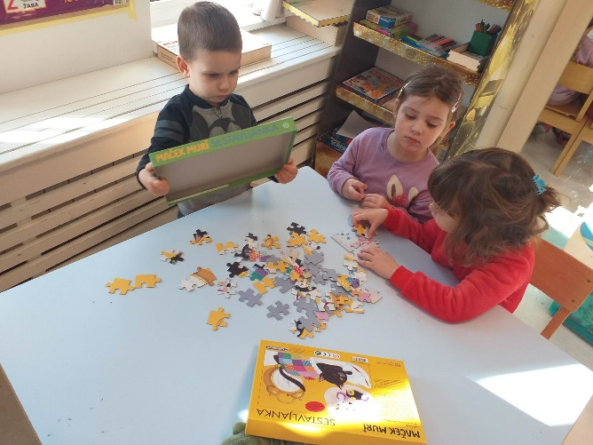
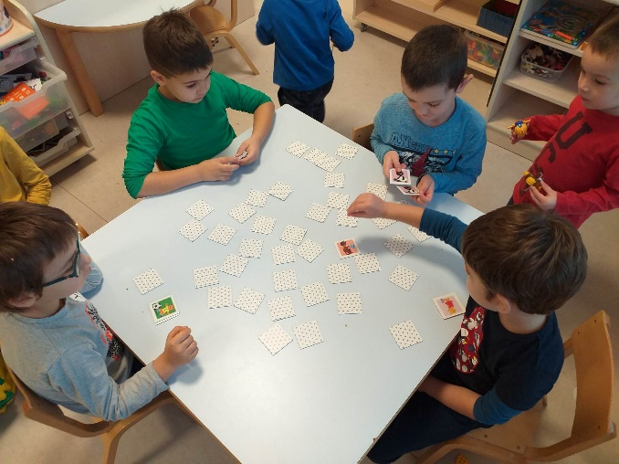
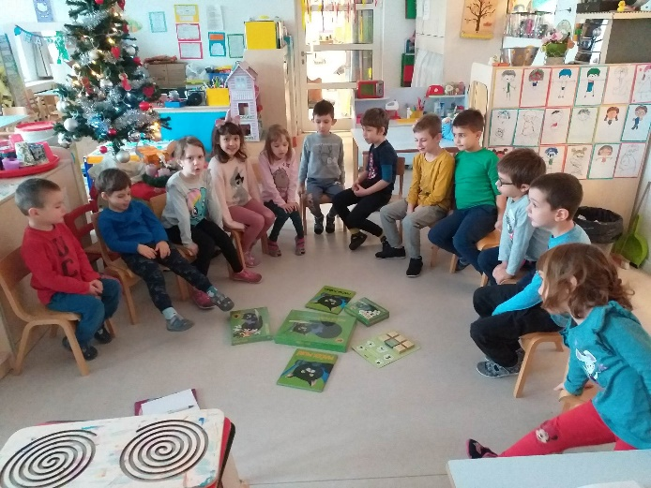
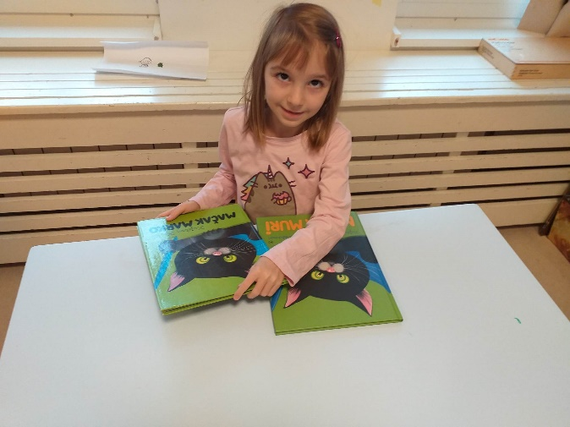

Kako je glavni cilj projekta podizanje čitalačke kulture uz pomoć adekvatnih didaktičkih pomgala povezanih sa slikovnicom „Mačak Marko“ , tako se nastojalo i djeci ponuditi čim više zanimljivih poticaja koji bi ih potaknuli na aktivno sudjelovanje.
Najveće zanimanje kod djece izazvao je plišani mačak Marko kojeg nam je sašila majka (baka) dječaka iz skupine. Postao je dio naše skupine kojeg djeca obožavaju. Mačak Marko svakodnevno je putovao sa djecom u njihove domove, upoznao je njihove kućne ljubimce, bio je na Krasici, u Crikvenici, Novom Vinodolskom, Fužinama, Kostreni, na Grobniku, putovao je u Trst i posjetio dvorac Miramare, bio je u karnevalskoj povorci na Korzu, slavio rođendane, odlazio na treninge juda i mažoretkinja, nogometne utakmice, kuhao, pospremao, išao kod liječnika, u kazalište, McDonalds, Muller, vozio se u autu (naravno, vezan sigurnosnim pojasom), prao zubiće, igrao društvene igre, čitao knjige i slikovnice sa djecom, posjetio je i Dječju kuću, a dobio je i brata Karla…..i sve o svojim avanturama zapisivao je u svoju „Mačju knjigu“ (jer naravno znamo da je mačak Marko pisac).
Veliku zahvalu moram uputiti svim roditeljima jer su nas podržali i aktivno sudjelovali u svim aktivnostima sa mačkom Markom ( uz fotografije sve dogodovštine zapisivali su i u „Mačju knjigu“).
Nakon svake posjete njihovom domu, djeca su po svom odabiru usvojila i po jednu riječ na slovenskom jeziku.
Zabavnom brojalicom „Susjed jaka hrani puha, kuća nam je puna buha“,
birali smo dijete kod kojeg putuje mačak Marko. Veselje pri izboru bilo je neopisivo.

A kako je izgledalo druženje sa mačkom Markom, pogledajte kroz fotografije:
Mačak Marko sa sobom ima torbu sa presvlakom, slikovnice o sebi na slovenskom i hrvatskom jeziku te mačju knjigu.
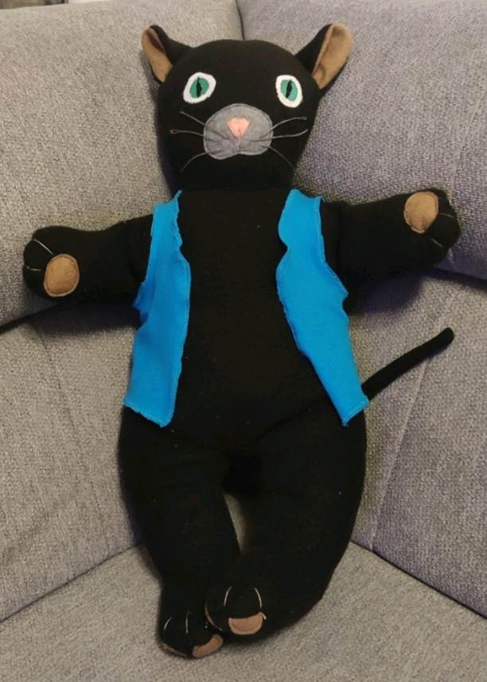
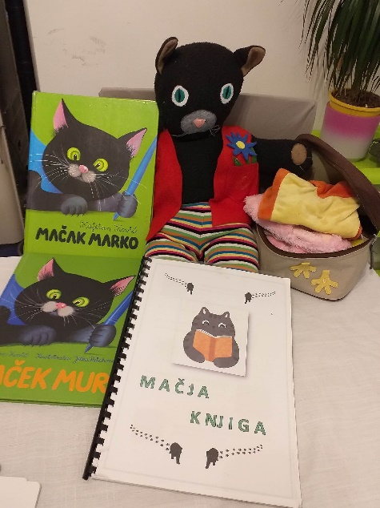

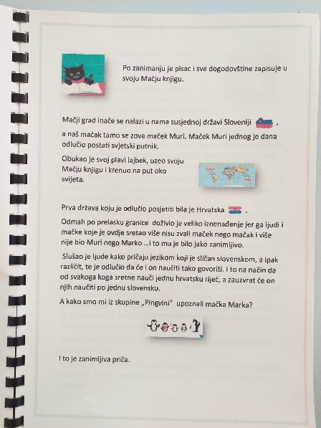
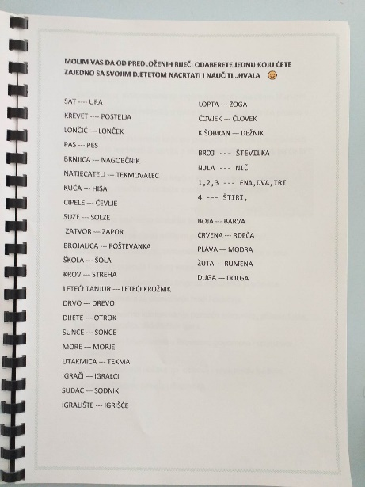
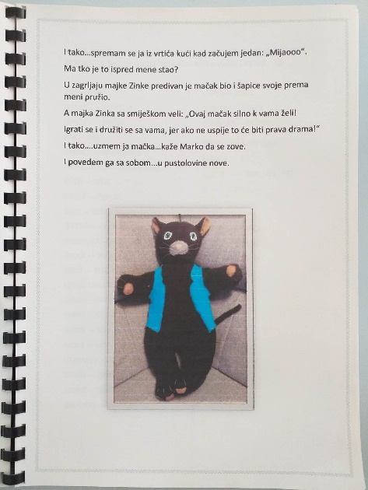
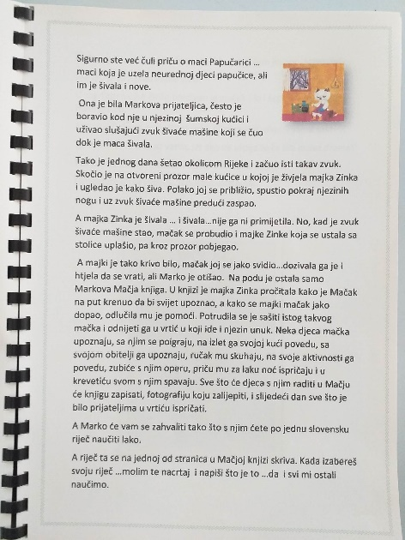
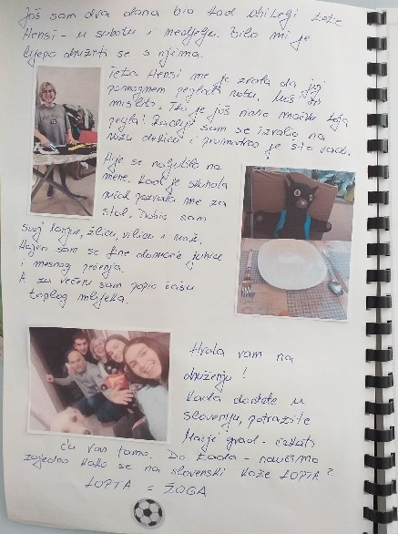
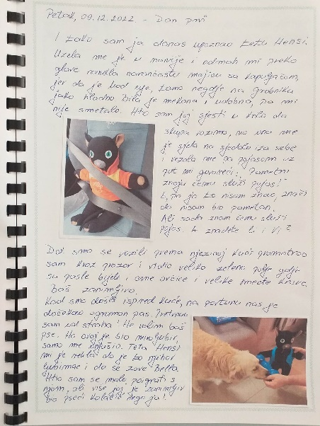
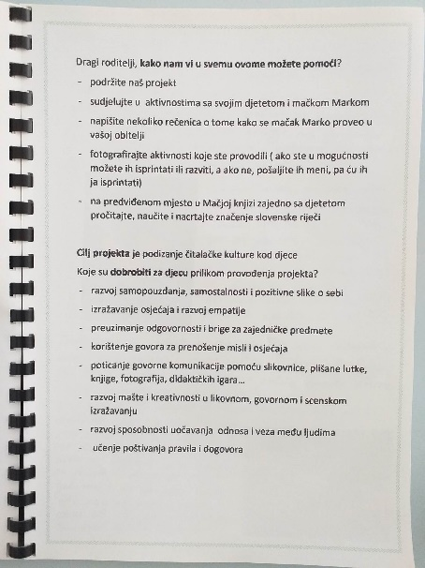
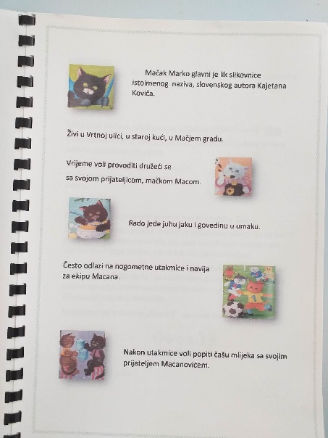
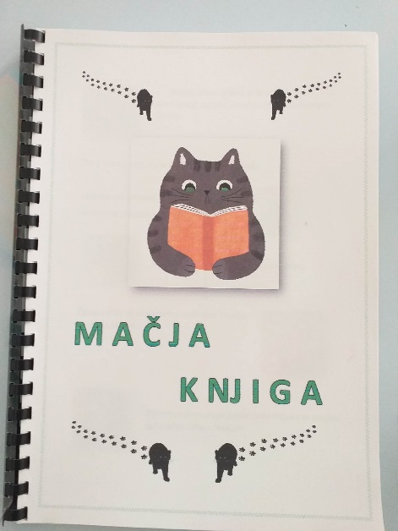
Kako izgleda Markova mačja knjiga?

Kako je mačak Marko provodio vrijeme kod svojih novih prijatelja?
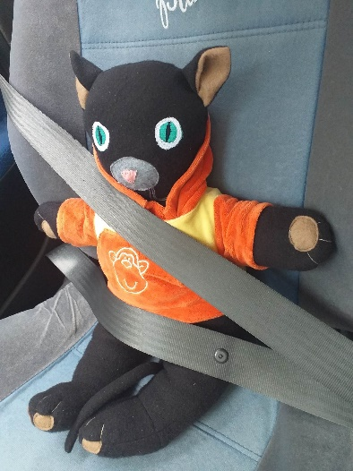
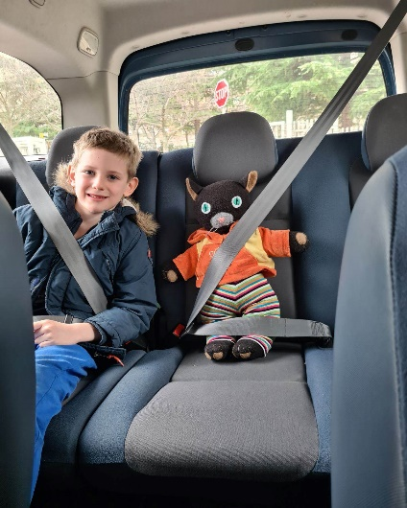

Vozio se u autu i naučio je čemu služi pojas!

Upoznao je kućne ljubimce svojih novih prijatelja…
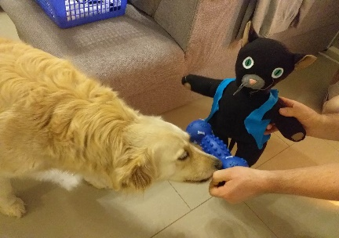
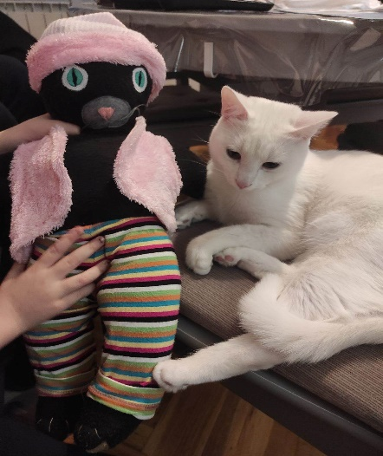
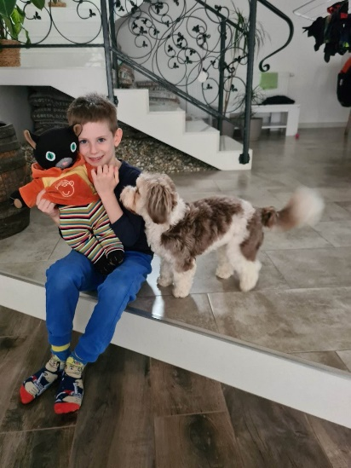
Ruby
Bella
Georg

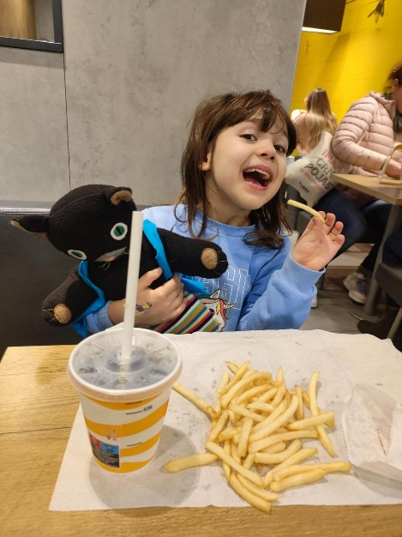
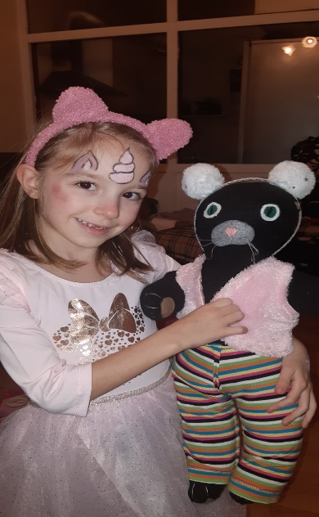

Bio je na proslavi rođendana u igraonici ,te u McDonaldsu na krumpirićima.
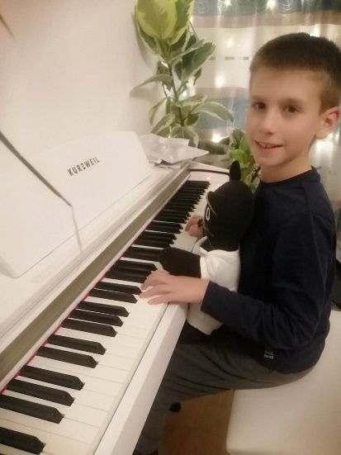
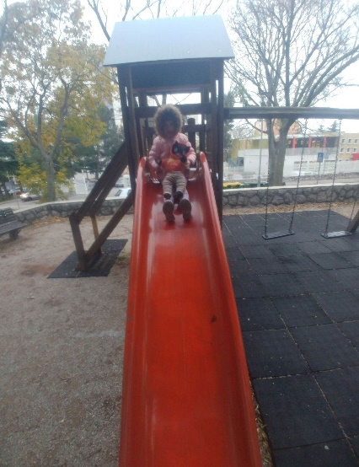
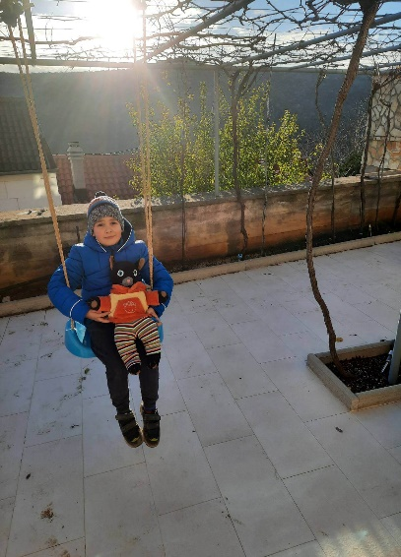
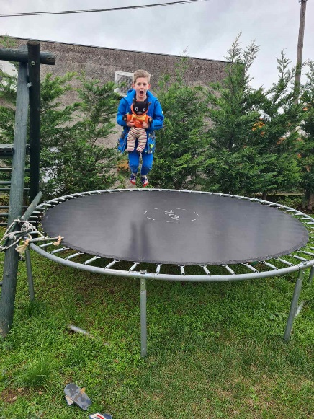
Skakao je na trampolinu. Ljuljao se na ljuljački. Spuštao se niz tobogan.
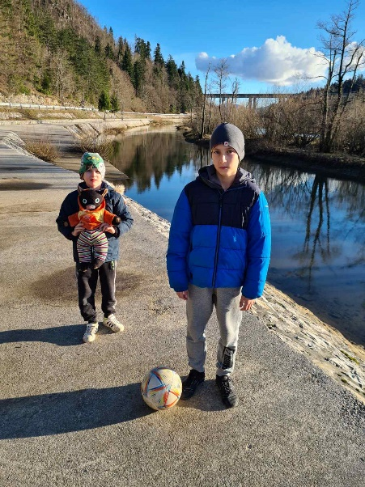
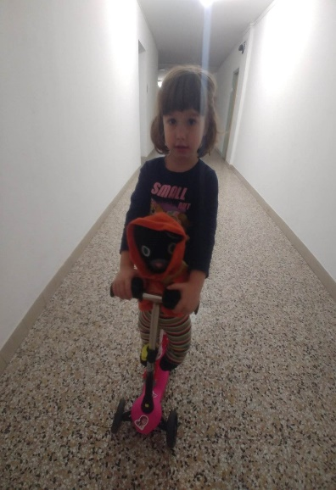
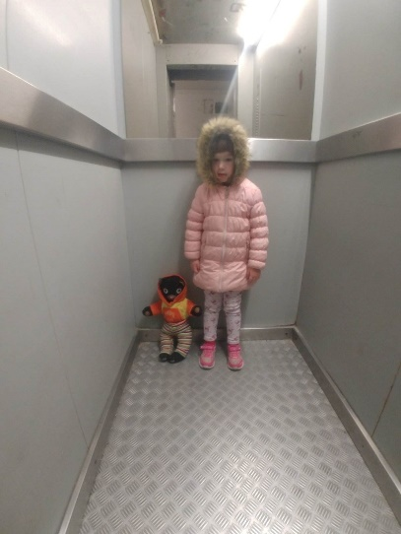
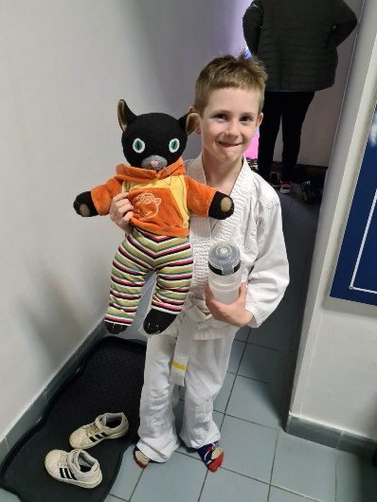
Vozio se na romobilu. Bio je na izletu u Fužinama. Svirao je na klaviru.
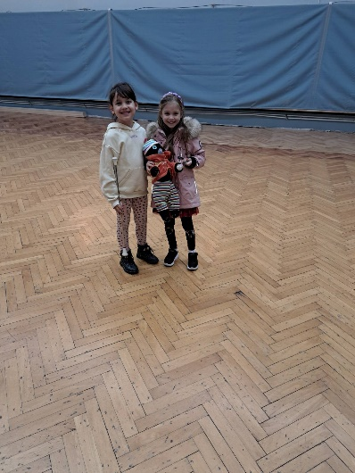
Vozio se u liftu. Bio je na treningu juda i mažoretkinja.
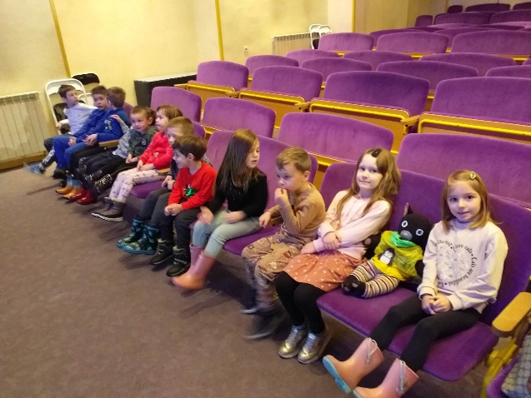
Bio je podrška djevojčici u liječničkoj ordinaciji.
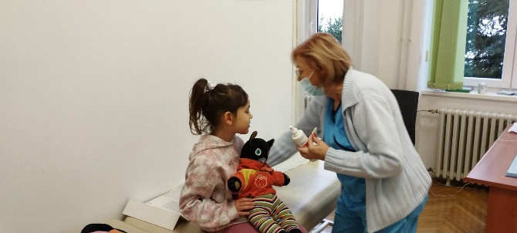

Posjetio je i lutkarsko kazalište .

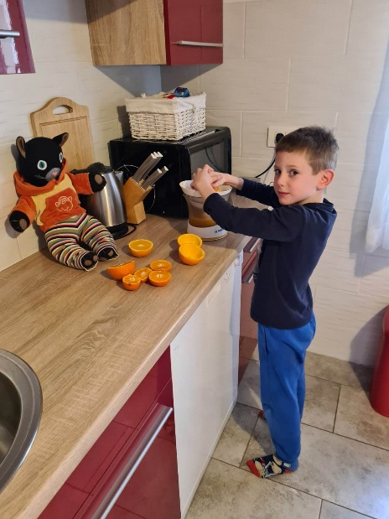
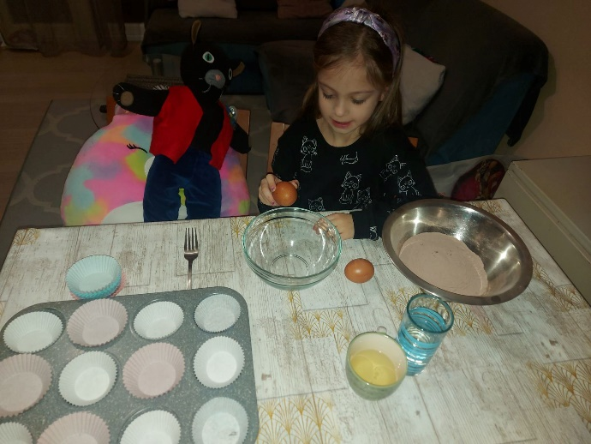

Pomagao je u pečenju kolača i pravljenju soka od naranče.

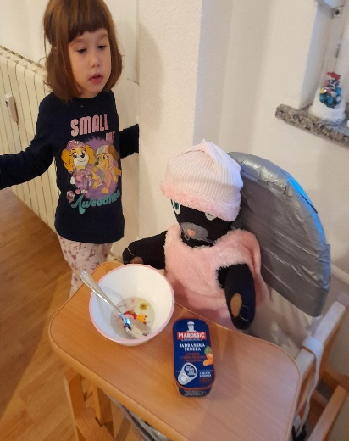
A bome se i najeo fine i zdrave hrane.
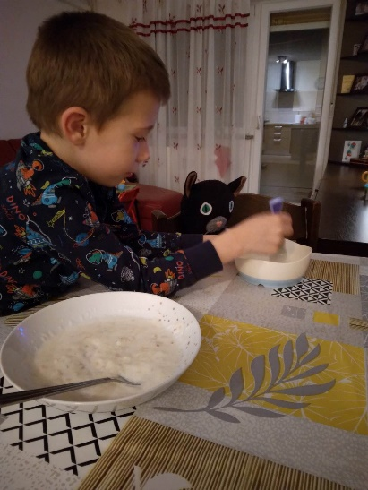
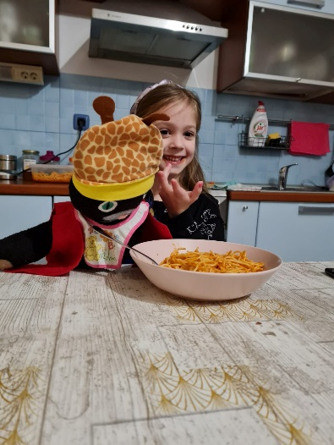

Mama od Petra vrijedna je bila, pa mu je i novo odijelo sašila.
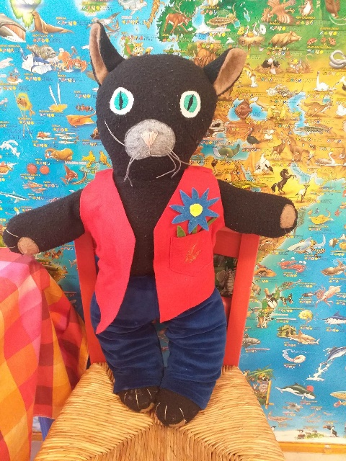
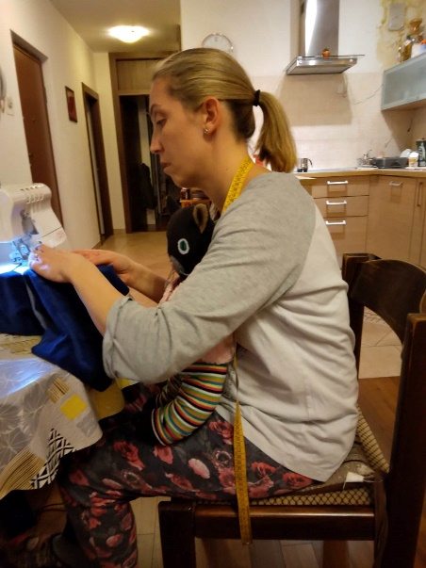

Upoznao je djeda Božićnjaka, kitio bor i veselio se poklonima ispod bora.
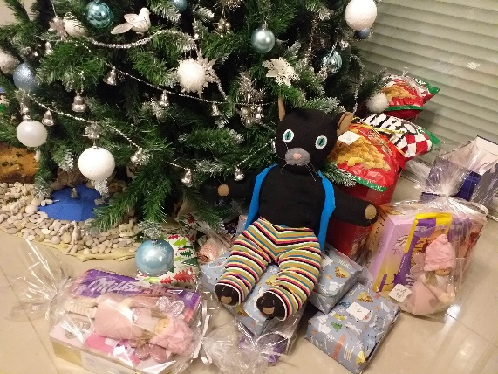
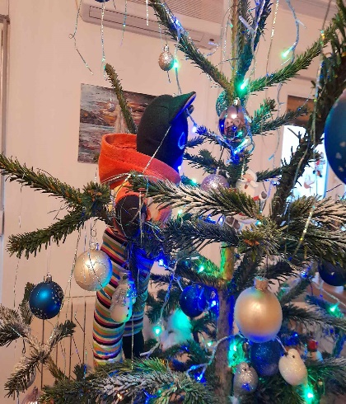
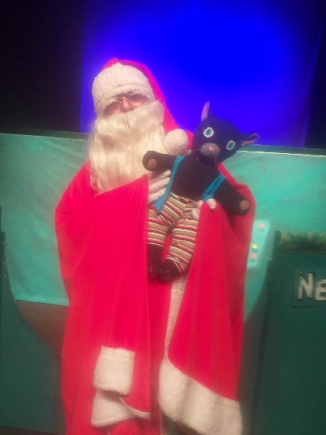

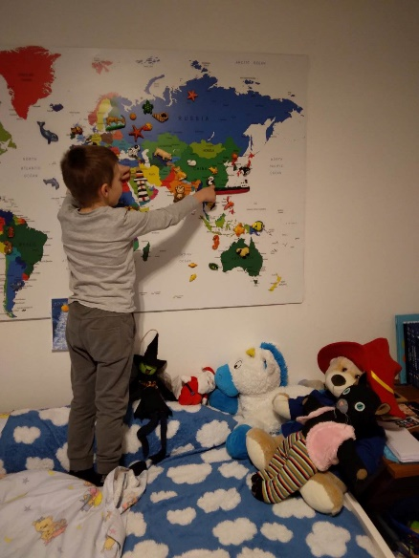

Naučio je gdje se na karti svijeta nalazi Kina…u kojoj se trenutno nalazi Petrov tata.

Naučio je i da zubiće prije spavanja treba prati…
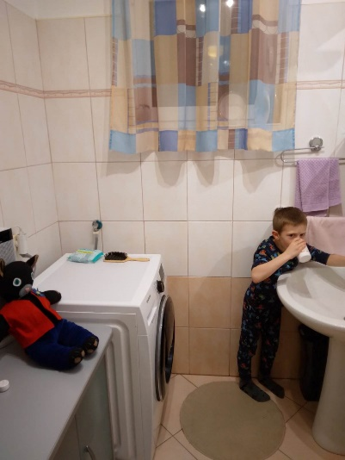
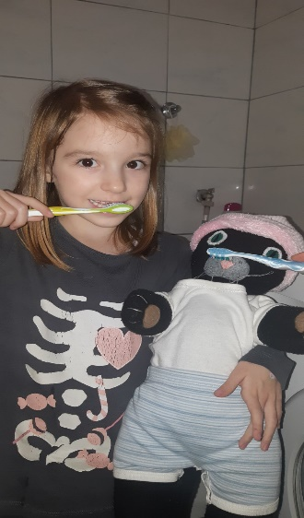
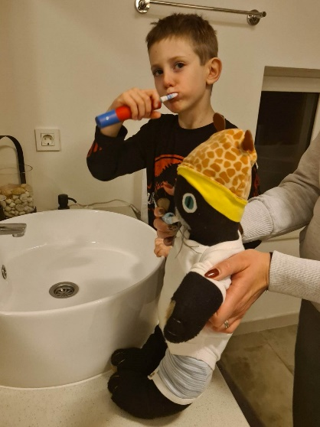

…i onda se sa novim prijateljem u krevet može ušuškati.
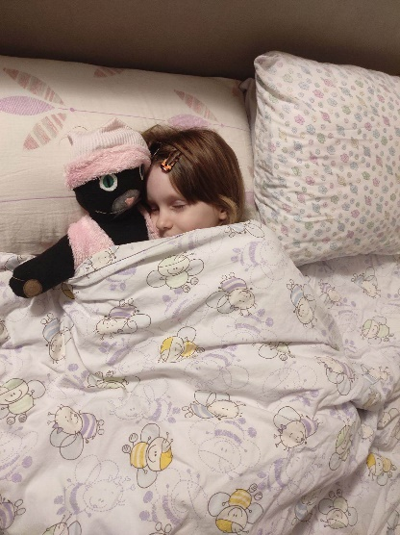
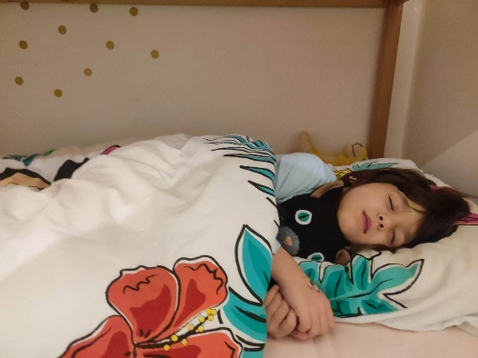
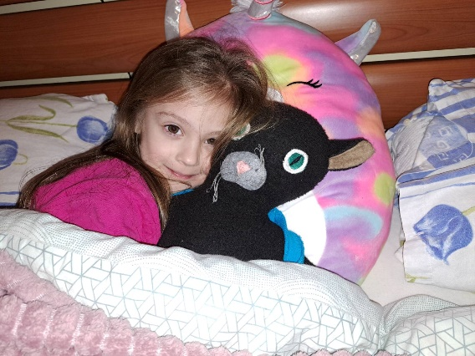

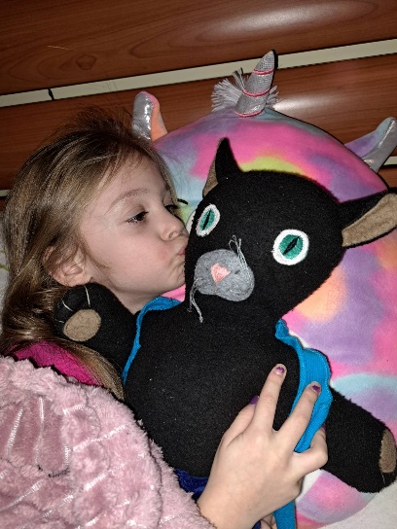
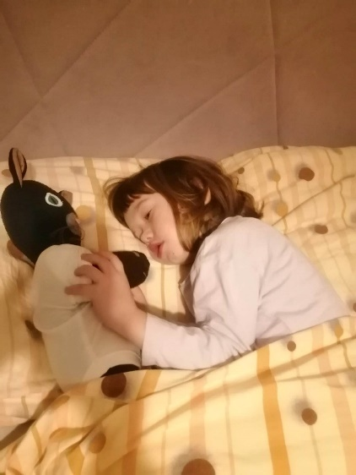

A dok je mačak Marko u pustolovinama novim bio, potrudio se pa je svoje nove prijatelje i nekoliko novih riječi na slovenskom jeziku naučio.
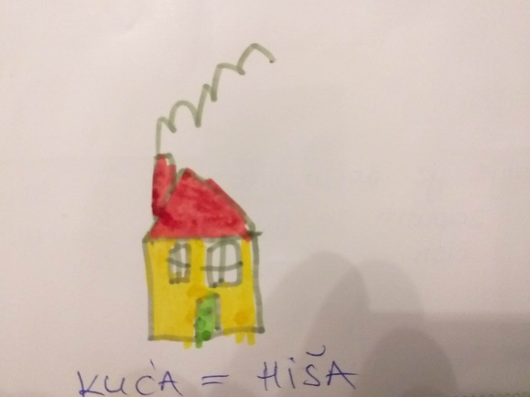
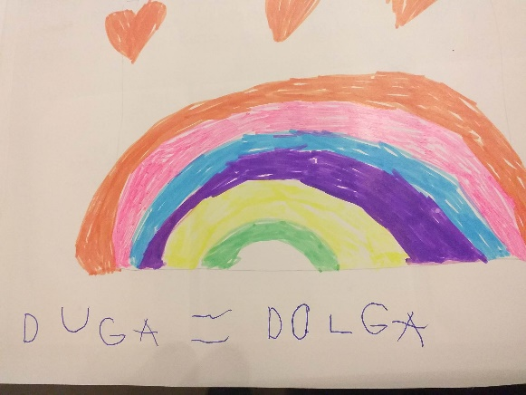

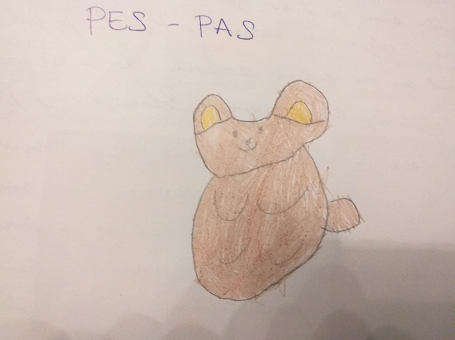
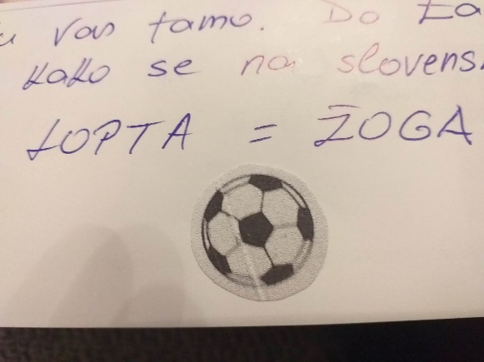

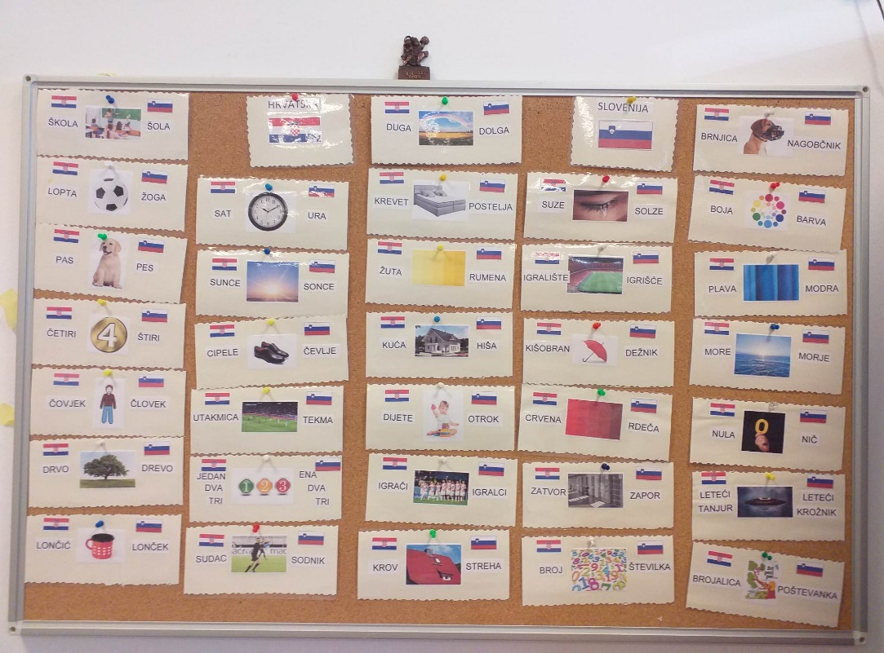

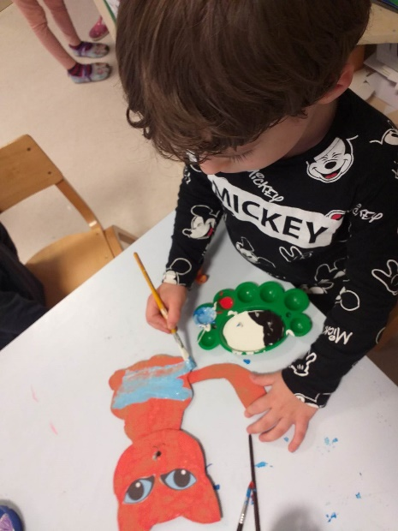
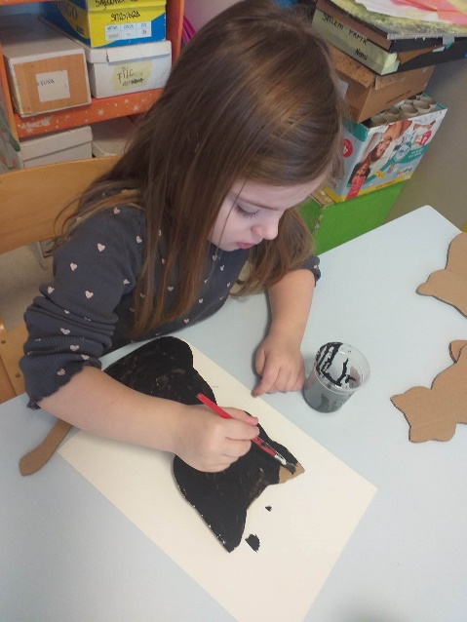
Djeca su se zainteresirala za likove iz priče, te smo izradili scenske lutke sa kojima su za svoje prijatelje izvodila kratke lutkarske predstave.
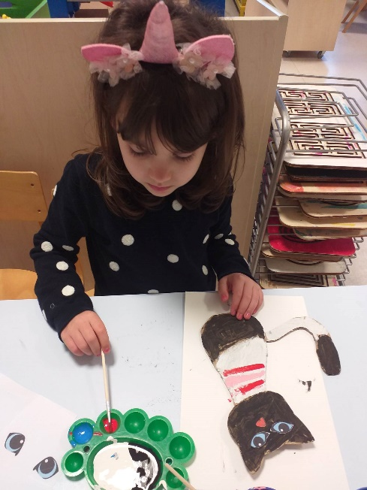

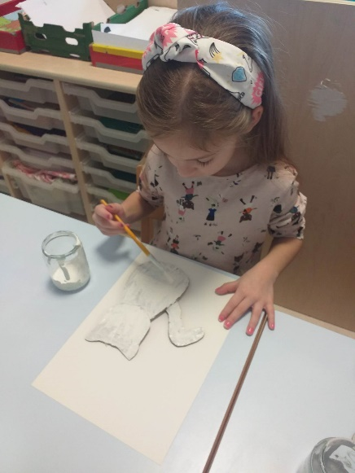
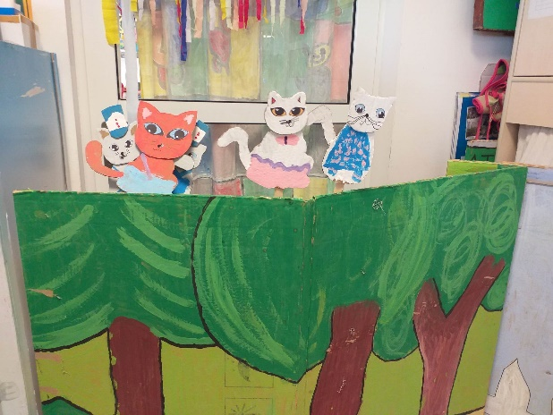
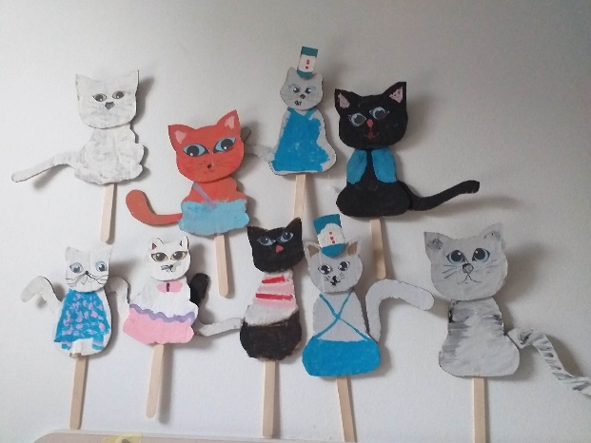
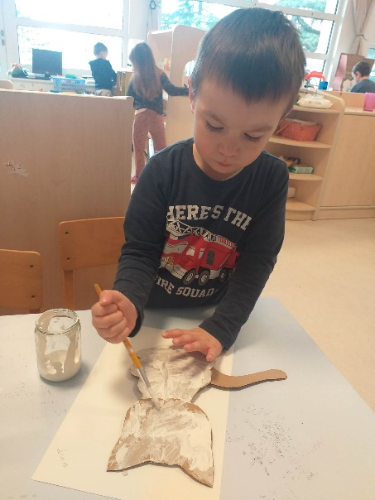
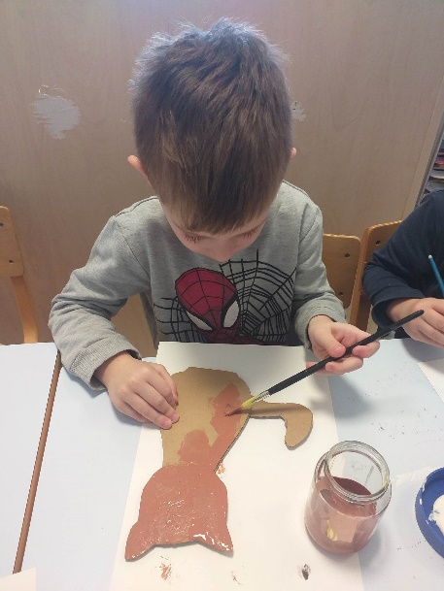

Kako naši dječaci obožavaju nogomet, izradili smo i nogometno igralište sa ekipama „Macani“ i „Micani“…i zabavna igra je mogla početi.
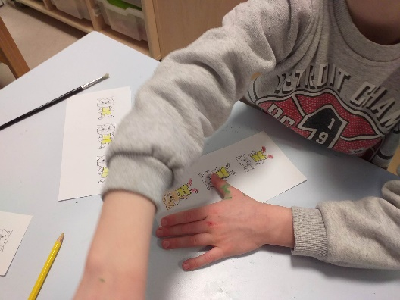
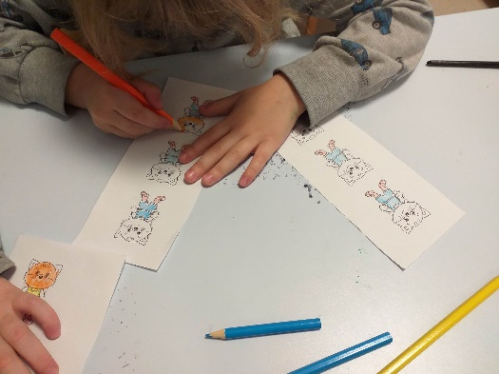
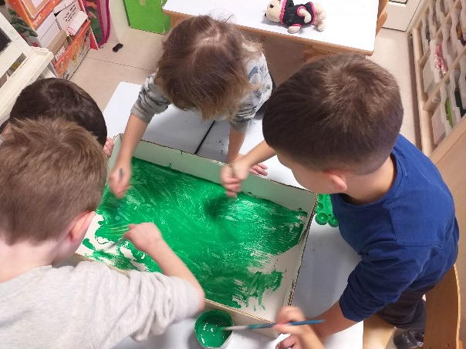

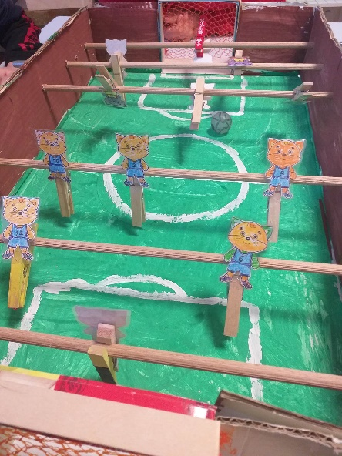
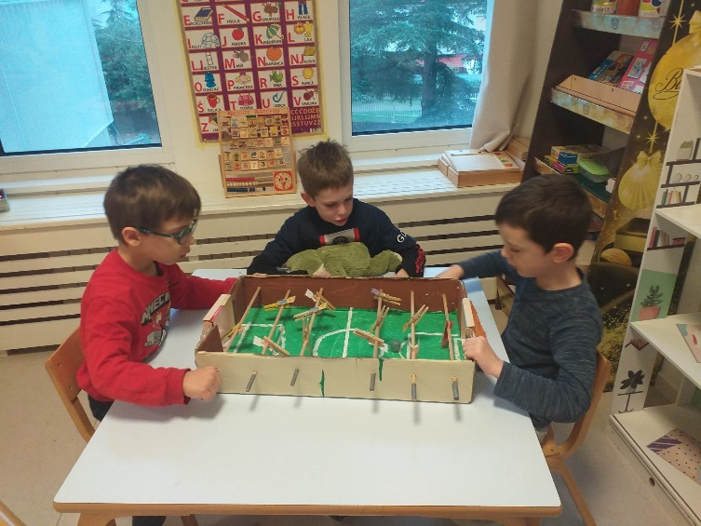

Izradili smo i memory sa nekoliko likova iz slikovnice.
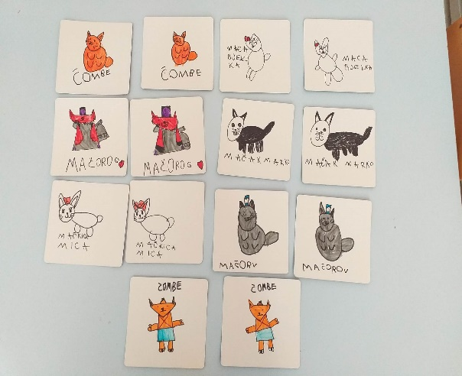
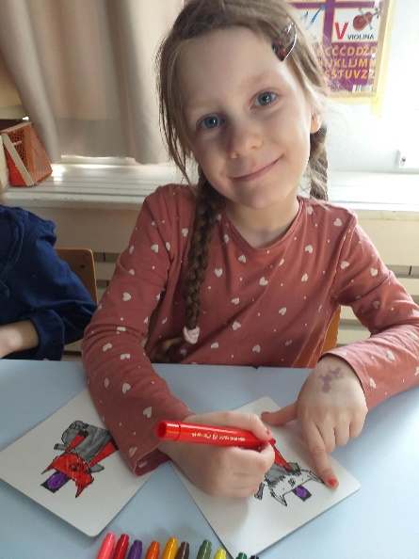
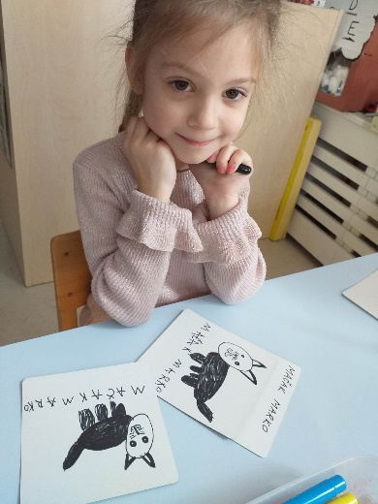

A nastalo je i nekoliko slikopriča.

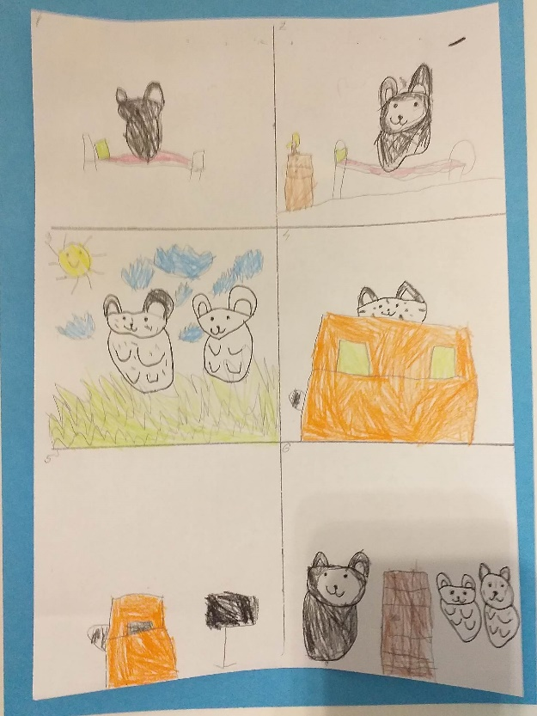
Mačak Marko se probudio iz kreveta. Ugasio je lampicu. I onda su došli mačka Bjelka i mačak Feliks. Igrali su se skrivača. Bjelka se sakrila iza kauča, a Feliks se sakrio iza fotelje. I Marko ih je tražio. Kad su se završili igrati išli su doma.
Ines L.

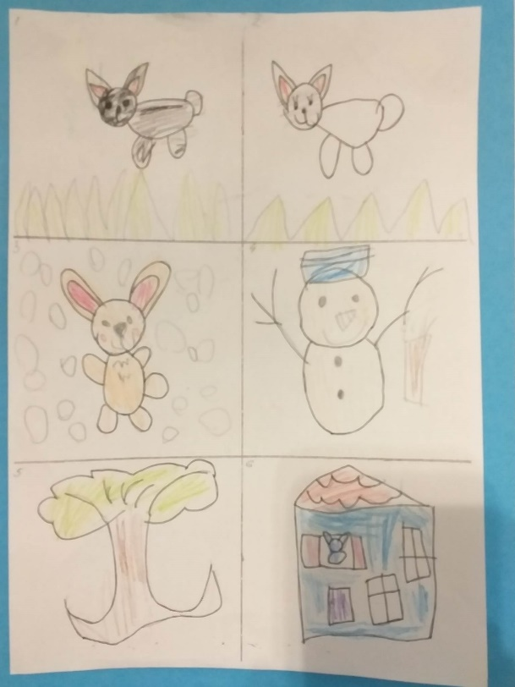

Mačak Marko je išao trčati na travu. I onda je mačka Bjelka rekla da se idu igrati lovice. I onda su se oni lovili. I onda je došao zeko. I onda je vidio snješka, pa su se svi igrali zajedno. Mačak Marko je vidio jednu kućicu, kad je počela padati kiša, pa su se svi sakrili u kućicu. I onda je naraslo drvo i svi su se sakrili ispod drva, a nisu znali gdje je kućica jer je nisu vidjeli.
I onda su se sakrili ispod drva.
Mia B.

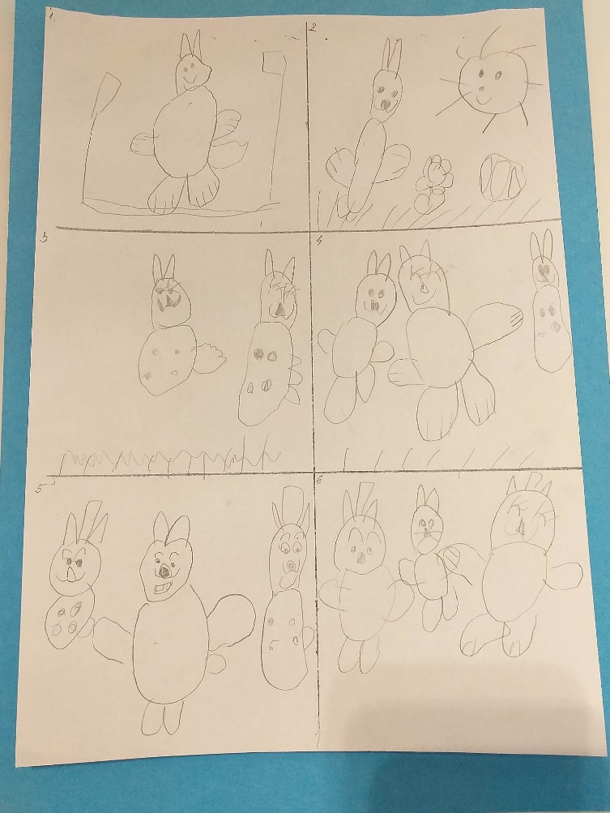

Mačak Marko se probudio iz kreveta i otišao se van igrati. I onda su došli maca Bjelka i mačak Feliks. I onda je Marko sa njima išao se igrat, sa Bjelkom i Feliksom. Zabavljali su se i onda je došao mačak Džombe i postavljao je mačje bombe. I zatim su došli dva policajca. I stavili su ga u svoj auto i odnesli su ga u zatvor. Onda je Marko se vratio u krevet i pospavao malo.
Katia D.

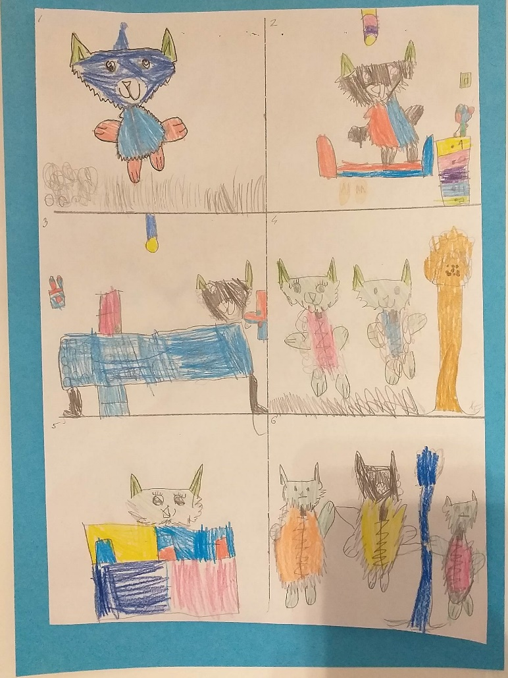
Mačak Marko je bio vani i onda je ušao u kuću i pospremio svoj krevet i ugasio lampicu. I onda se otišao kupat zato jer je bio vani. I onda je išao opet van sa mačkom Bjelkom jer ga je zvala. I onda mačka Bjelka se sakrila jer je pljačkaš došao i gledao kroz neki prozor, zato jer je on bio zločest i želio je ukrasti nakite. I onda su dva policajca uhvatili Čombe i on je izvadio pasje bombe i bacio jednu bombu. I onda su ga stavili u auto. I bio je u zatvoru.
Luce K.

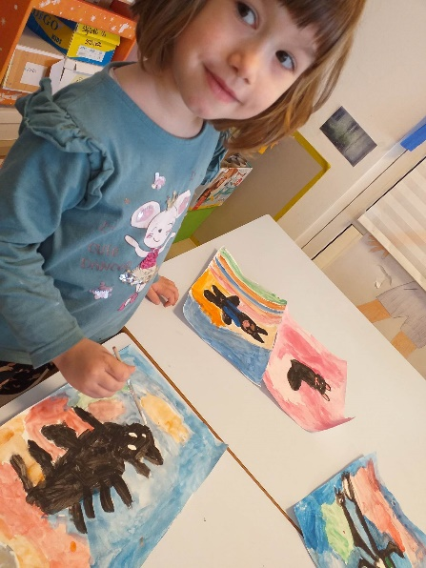
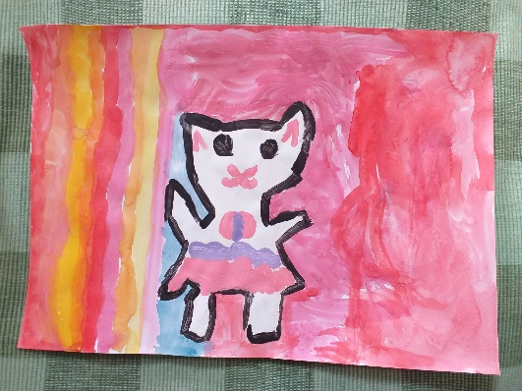
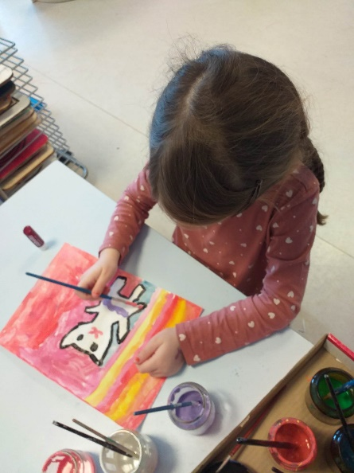
Kako se djeca rado uključuju u likovne aktivnosti, ponuđeni su im i različiti likovni materijali i tehnike gdje su mogli nacrtati ili naslikati likove iz slikovnice Mačak Marko.
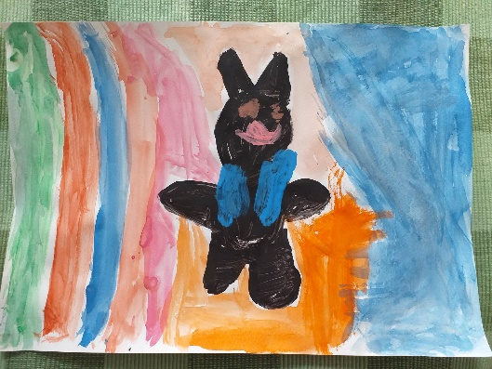
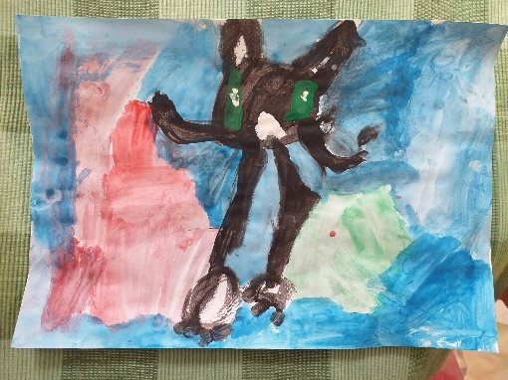
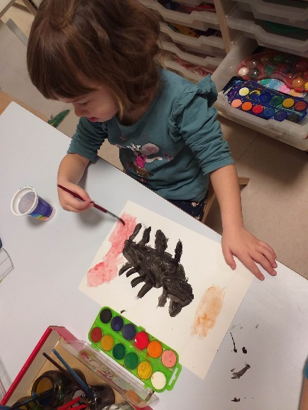
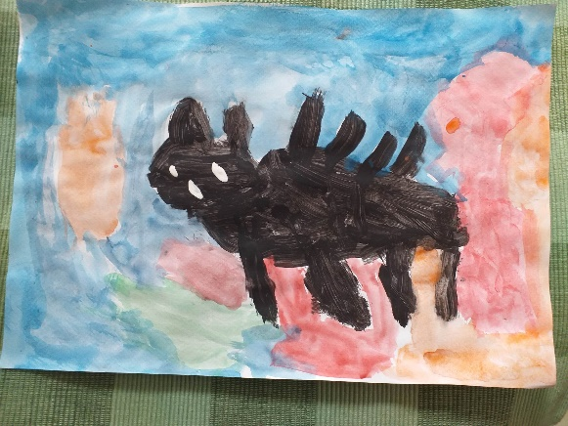
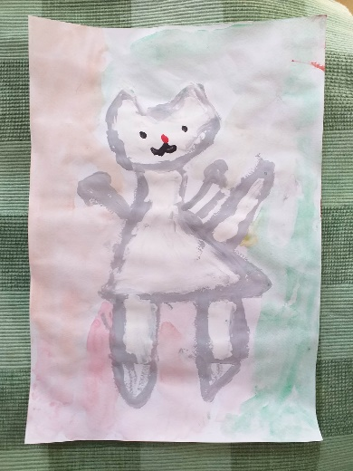

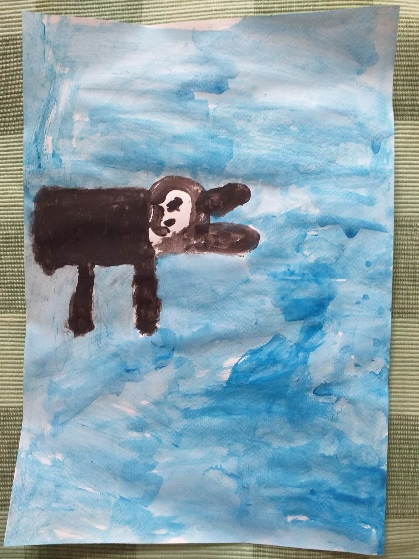

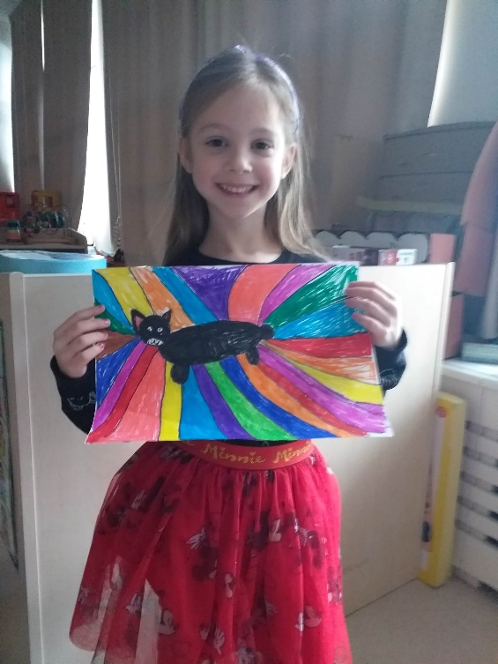
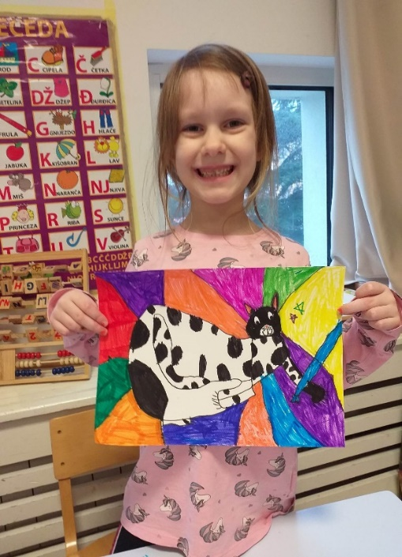
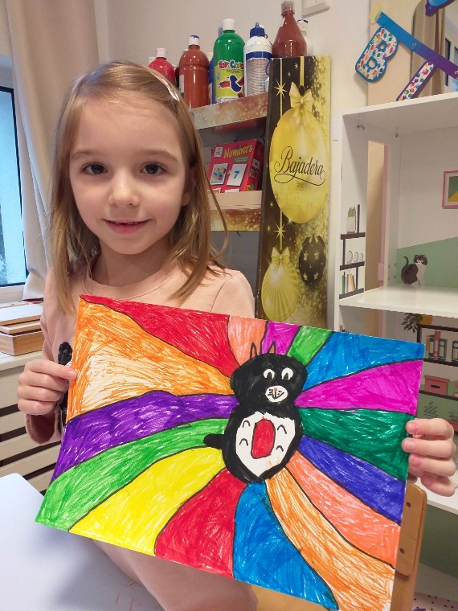
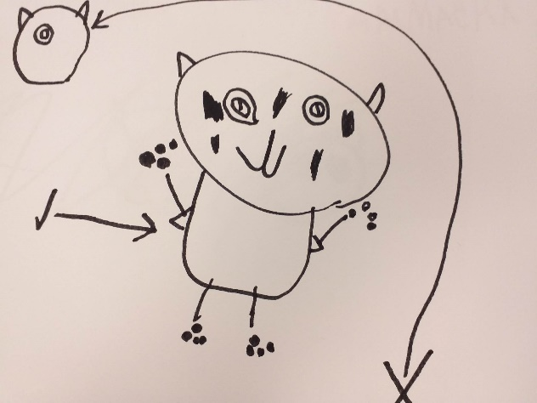
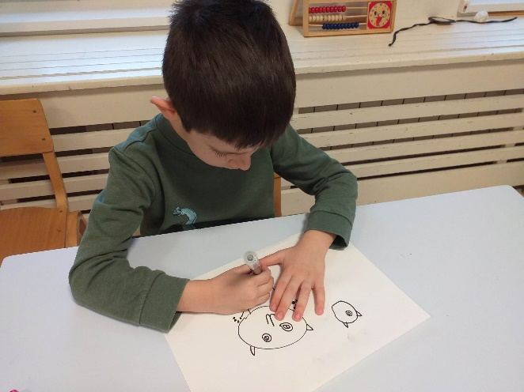

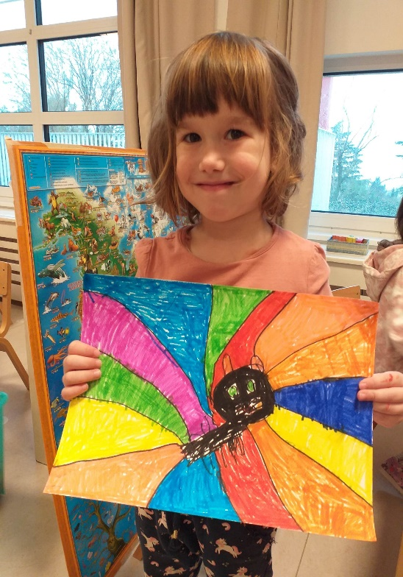
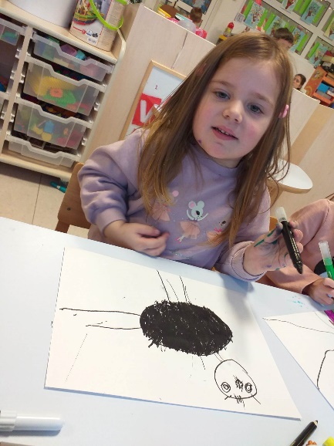
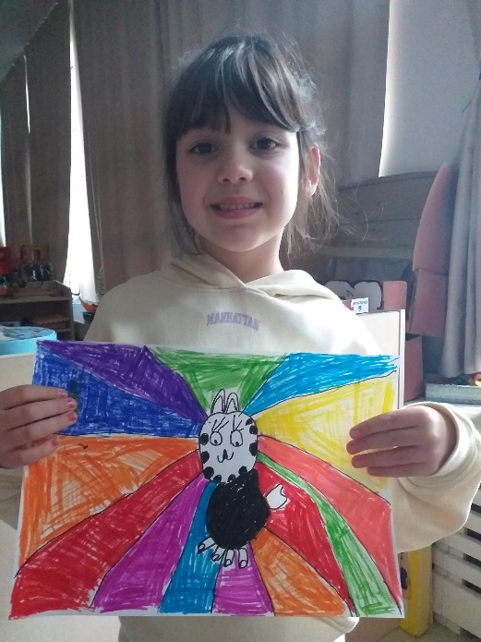

Raznim grafo-motoričkim zadacima na temu mačka Marka osim što smo se zabavili, poticali smo i koncentraciju, strpljivost te razvoj fine motorike šake i prstiju.

Zadatak ove aktivnosti bio je da djeca bacanjem kockice na kojoj su zadaci raznih oblika, flomasterom iscrtaju linije, a zatim odaberu već isprintane oči, izrežu i zalijepe…te na kraju izrežu cijeli lik mačke i zalijepe ga na boju papira koju žele.
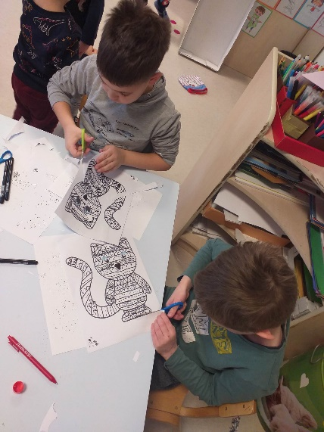
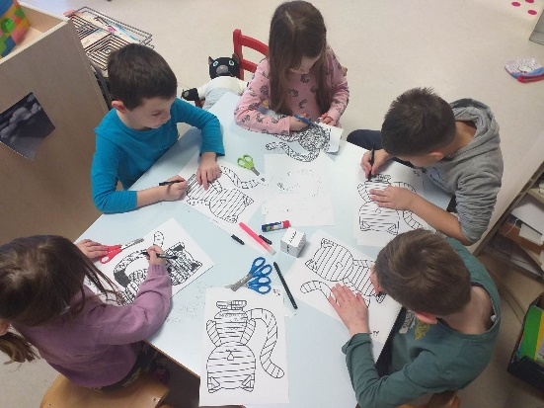
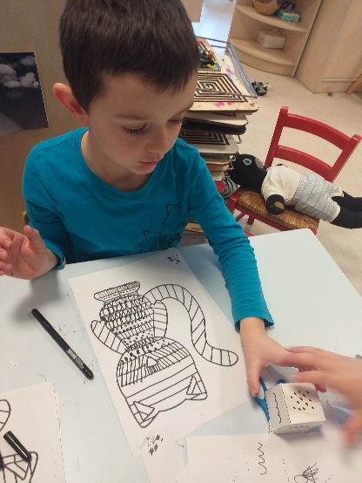
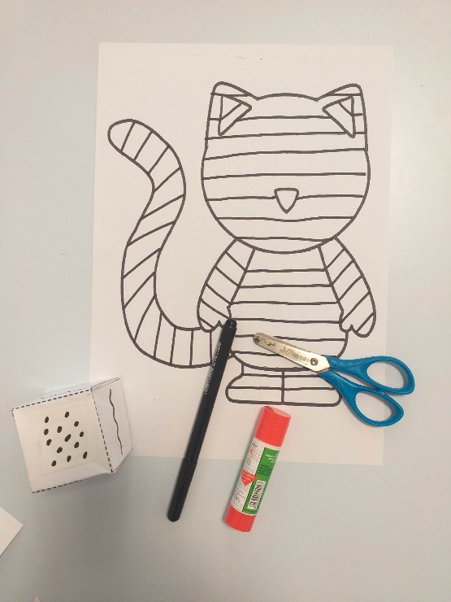
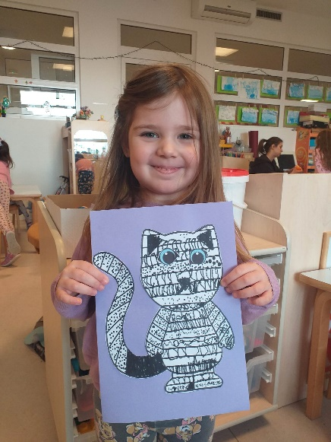
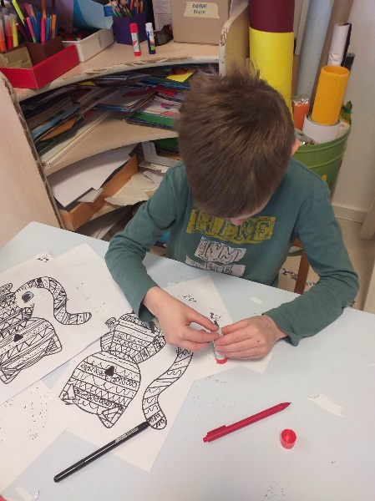
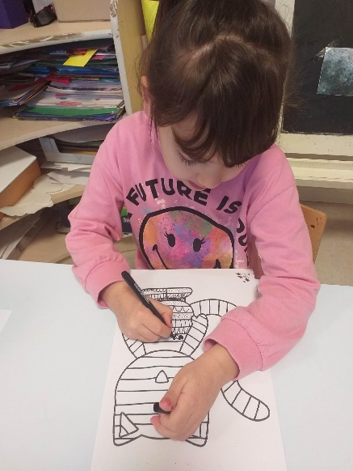

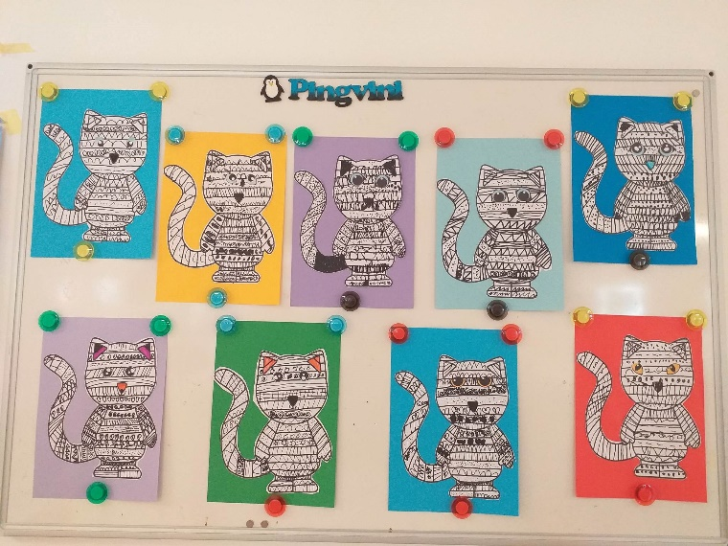

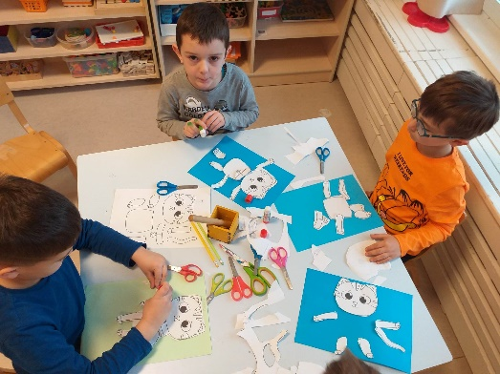
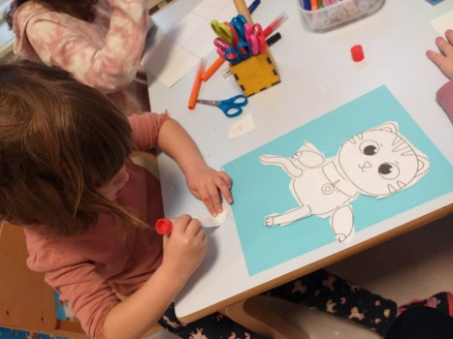
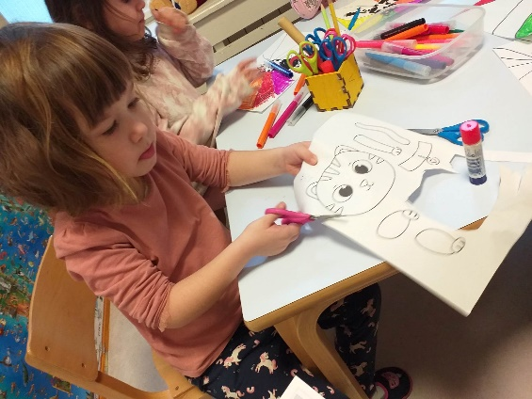

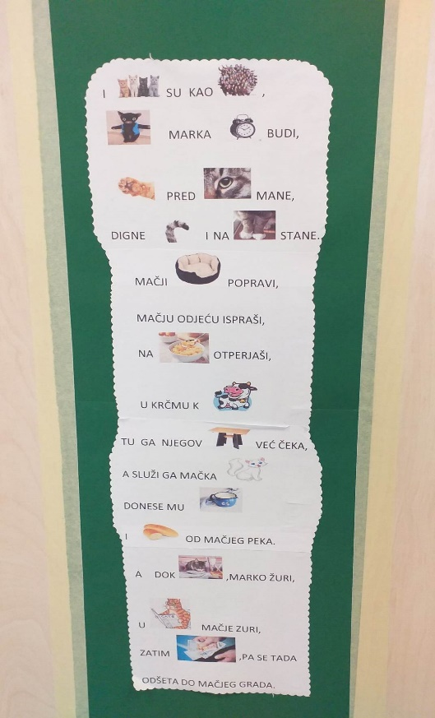

Nabavili smo i audio priču mačak Marko koju su djeca
sa zanimanjem slušala, a naučili smo i Markovu pjesmicu.

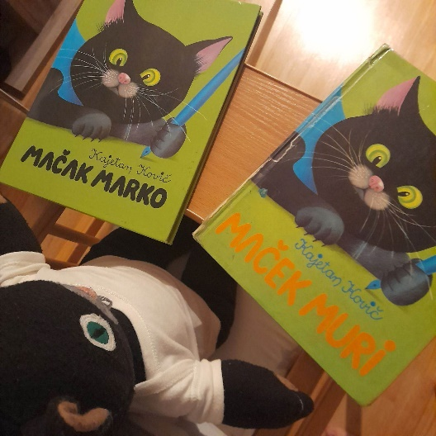
Sam projekt posebno je razveselio jednu mamu koja je rodom iz Slovenije jer je to bila omiljena priča iz njezinog djetinjstva i još uvijek čuva svoj primjerak slikovnice na slovenskom jeziku.

Veselimo se što smo sudjelovali u projektu čiji je glavni lik mačak koji je obilježio mnoga djetinjstva…a iskreno vjerujemo da će i ova i još mnoga.
Nama je donio mnogo novih iskustava, novih znanja i lijepih uspomena 😊

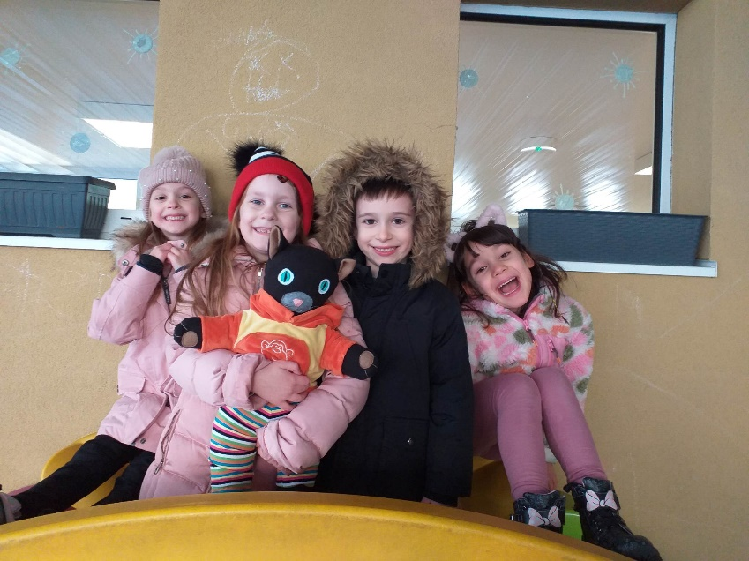

A nagrada za naš trud je i osvojeno 2.mjesto i poklon bon u iznosu od 90 eura ❤️
